《超级画板》的安装和注册

一、软件的安装
直接双击文件“zjzMath.exe”，进入安装界面。
本软件的安装非常简单，用户可以根据安装文件的提示进行快速安装。
软件安装完成后，在桌面上就自动建立了《超级画板》软件的快捷方式，鼠标双击该图标，即可启动《超级画板》软件。

二、注册超级画板
单击“帮助”菜单中的“单机版注册…”选项，弹出软件注册对话框（图1）。
刮开产品密钥卡（需要购买），找到产品密钥。将6组字符串内容依次填入密钥所对应的编辑框。
然后输入客户信息。其中姓名和地址必须填写；电话、传真和电子邮件地址三者建议至少填写一个。建议您填写真实的信息，以便于产品出现问题时Z+Z项目组对您进行有效的确认。
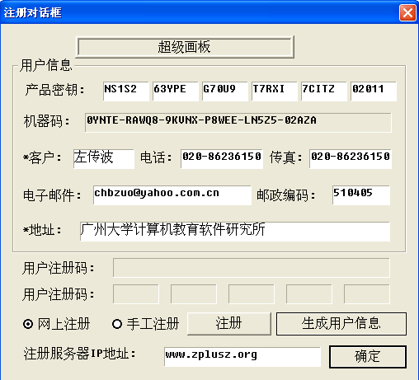
图1
（一）通过网络直接注册
如果您的计算机已经与Internet连接（通俗地说，能够上网），则在缺省选择“网上注册”的情况下，直接单击【注册】按钮，注册成功后，则将返回的注册码自动填入到“用户注册码”编辑框（图2）。
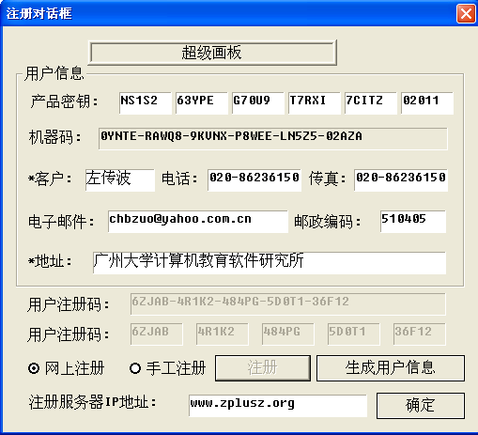
图2
如果，产品密钥输入不正确，会弹出“产品密钥错误，不是合法的产品密钥”提示框。这时请对照产品密钥信封重新检查，做出更正后再进行注册。
如果，网络不通，或者您的计算机阻止或拒绝Internet对您的计算机访问，则会弹出“网络连接不成功！（The connect is unsuccessful!）”，请检查您的网络连接。
当确认计算机与Internet连接畅通时，但却不能注册，其原因最可能有两个：
（1）计算机选择了“限制或阻止来自Internet的对此计算机的访问来保护我的计算机和网络”选项。解决该问题的办法是（图3）：
打开“本地连接”的属性对话框；然后单击“高级”选项卡转到对应属性界面；单击“通过限制或阻止来自Internet的对此计算机的访问来保护我的计算机和网络”选项，取消选择该选项；单击【确定】退出。
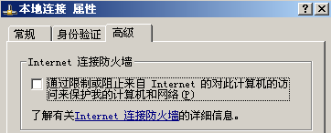
图3
（2）计算机启动了防火墙，阻止或拒绝Internet对您的计算机的访问。解决该问题的办法是，只要暂时退出防火墙，注册完毕后再次启动即可。
（二）通过注册码手工注册
如果您的计算机与Internet没有链接，那么您可以将您的注册信息（产品密钥、机器码和用户信息）通过电子邮件、传真、电话或信件发送到Z+Z项目组，然后将返回给您的注册码直接输入后，手工进行注册。
操作过程：
（1）单击【生成用户信息】按钮，弹出用户信息文本文件。该文件保存在“我的文档”文件夹中，文件名为：“超级画板-userInformation.txt”（图4）。
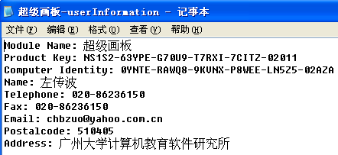
图4
（2）将这些信息通过电子邮件、传真或信件的形式发送到Z+Z项目组，技术人员通过这些信息向您返回对应的产品注册码。
（3）重新打开“注册对话框”，选择注册方式为“手工注册”；在“用户注册码”对应的编辑框中输入产品注册码，然后单击【注册】按钮，即可完成注册，最后单击【确定】按钮退出（图5）。
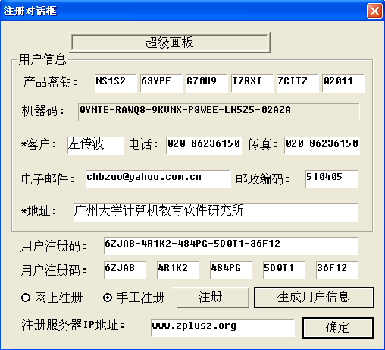
图5
一个产品密钥可以注册两部计算机。在一部计算机上注册后，若该计算机重新安装操作系统，则需重新安装《超级画板》软件，并利用原来的产品密钥和注册码再次进行注册即可。所以建议您将您的产品密钥和注册码保存妥当，以备下次使用。
（三）Z+Z项目组联系方式
电子邮件：zjzhelp@yahoo.com.cn
电 话：020-86236150
传 真：020-86236150
网 址：www.zplusz.org

